AUTOSTRADA SIRACUSA-GELA A RISCHIO STOP, BIRIACO (CONFINDUSTRIA CATANIA): IL MINISTERO DELLE INFRASTRUTTURE SBLOCCHI SUBITO I FONDI DOVUTI ALLE IMPRESE
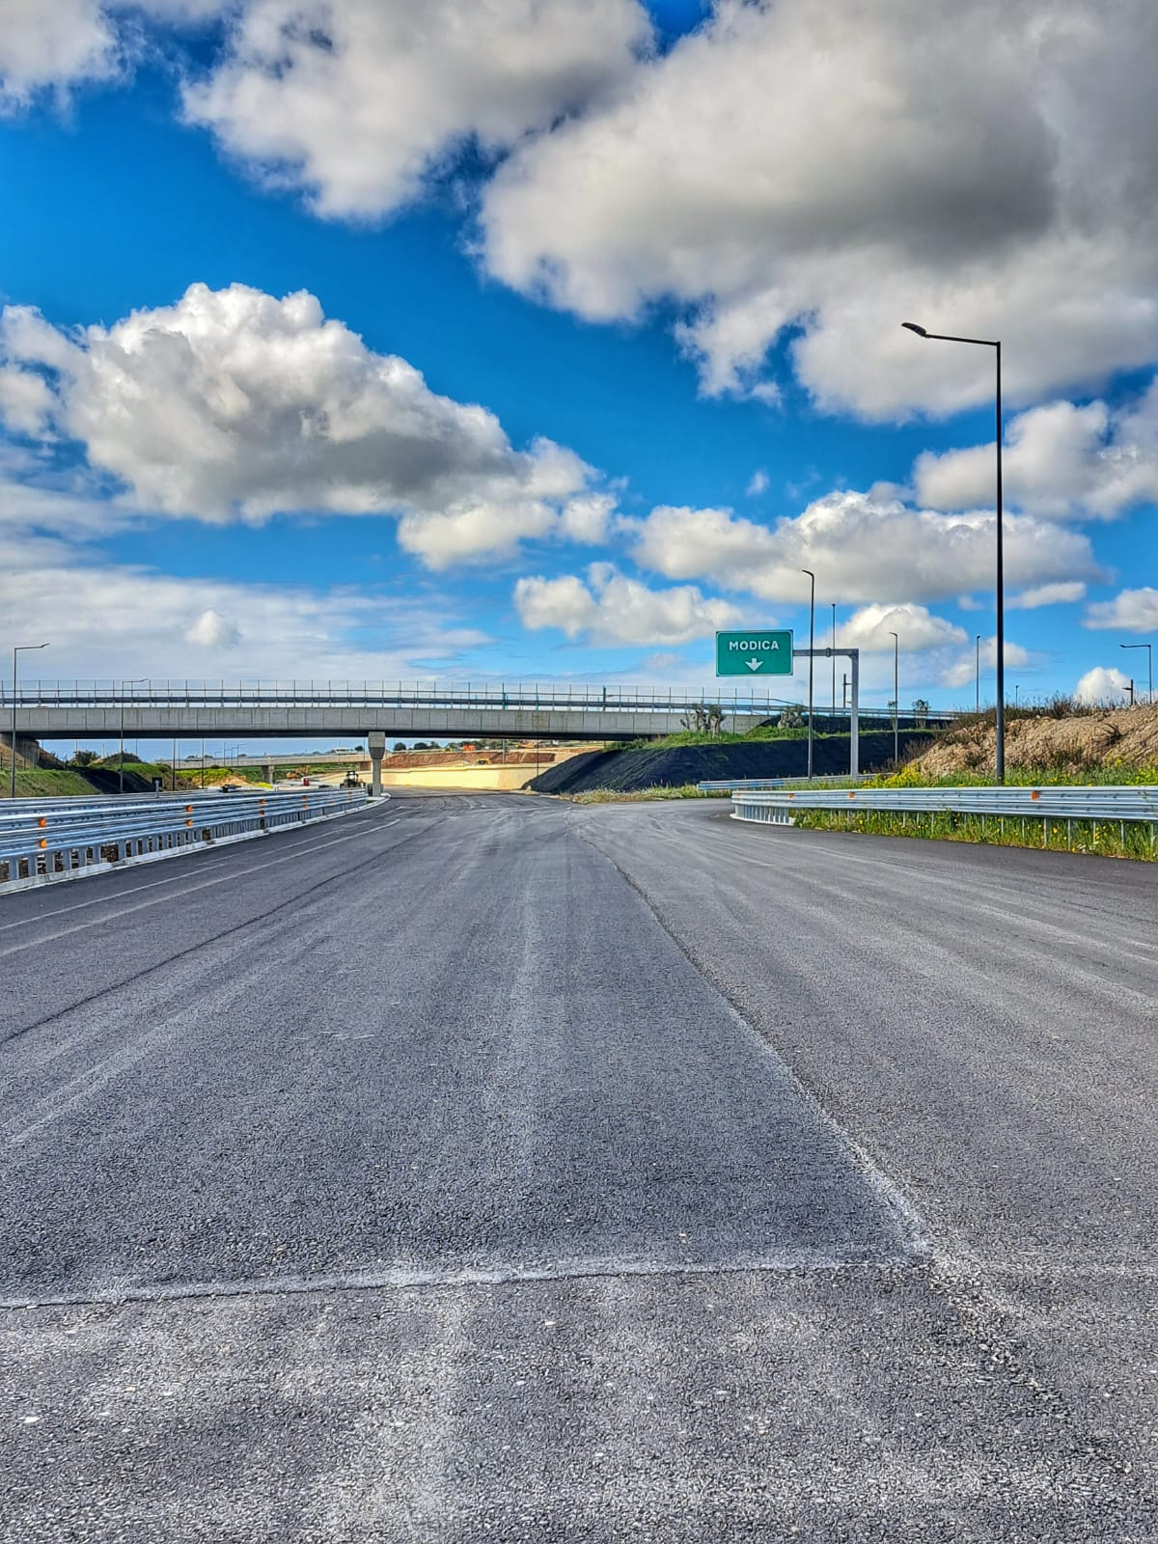
Catania, 1 aprile 2023 – "Imprese e fornitori stretti nella morsa della burocrazia. Il paradosso di un’opera quasi completa ma incompiuta. Il tutto perché i fondi, seppur disponibili, non vengono trasferiti dal ministero delle Infrastrutture alla Regione siciliana che quindi non può liquidare le imprese. E’ la beffa che si consuma ai danni delle aziende e dei lavoratori impegnati nella costruzione della Siracusa -Gela che ora rischia un pesante, incomprensibile stop". E’ quanto denuncia il presidente di Confindustria Catania, Antonello Biriaco, che raccoglie il grido di allarme lanciato dalla Cosedil, azienda appaltatrice dell’opera, e chiede un immediato sblocco delle risorse necessarie a pagare fornitori e lavoratori.
Il tratto autostradale da Rosolini ad Ispica è stato aperto al traffico già nell’agosto del 2021 e i successivi 10 km, fino a Modica, sono praticamente completi. Entro il prossimo luglio, quindi, i lavori potrebbero essere terminati. Ma a mancare all’appello sono ben 14 milioni di euro, cioè le somme messe in campo dal precedente governo con i provvedimenti “Caro materiali 2021” e “Decreto Aiuti 2022”. Fino ad ora, malgrado la sofferenza finanziaria dovuta ai mancati trasferimenti, l’azienda è riuscita a fare fronte regolarmente al pagamento degli stipendi. Ma in mancanza di provvedimenti immediati, gli stipendi di marzo non potranno essere liquidati e i lavori si fermeranno.
"Ancora una volta - conclude Biriaco - politica e burocrazia dimostrano di essere distanti anni luce dalle esigenze delle imprese. Se davvero si vuole invertire la rotta, dando risposte certe al sistema produttivo, occorre che si cambi velocemente il passo" .

